西宁市第二十一中学2015-2016学年第二学期
高二物理6月份月考试卷
- 选择题（每题4分，共40分）
1.安培分子电流假说可用来解释( )
A.运动电荷受磁场力作用的原因 B.两通电导体有相互作用的原因
C.永久磁铁具有磁性的原因 D.通电导线受到安培力作用的原因
2.线圈在磁场中匀速转动产生的交流电的瞬时电动势为,则下列说法正确的是( ).
A.时,线圈平面平行于磁场方向 B.时,穿过线圈的磁通量最大
C.时,导线切割磁感线的有效速度最大 D.时,达到峰值.
3.一质点做简谐运动,其离开平衡位置的位移x与时间t的关系如图所示,由图可知( )
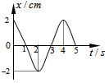
A.质点振动的频率为4
B.质点振动的振幅为2cm
C.在t=3s时刻,质点的速率最大
来源：ziyuanku.comD.在t=4s时刻,质点所受的合力为零

4.质点做简谐运动,其位移随时间变化的关系式为x=5sin(cm),则下列关于质点运动的说法中正确的是( )
A.质点做简谐运动的振幅为10cm B.质点做简谐运动的周期为4s
C.在t=4s时质点的速度最大 D.在t=4s时质点的加速度最大
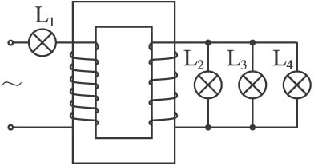
5.如图所示，一理想变压器的变压比为3∶1，图中四只灯泡完全相同.在L₁、L₂、L₃正常发光的条件下，若断开L₄，则 ( )
A、L₁、L₂、L₃变亮
B、L₁、L₂、L₃变暗
C、L₁变亮，L₂、L₃变暗
D、L₁变暗，L₂、L₃亮度变亮
6.图7（a）左侧的调压装置可视为理想变压器，负载电路中R=55Ω，、为理想电流表和电压表，若原线圈接入如图7（b）所示的正弦交变电压，电压表的示数为110V，下列表述正确的是（ ）
A、电流表的示数为2A B、原、副线圈匝数比为1:2
C、电压表的示数为电压的最大值 D、原线圈中交变电压的频率为100Hz
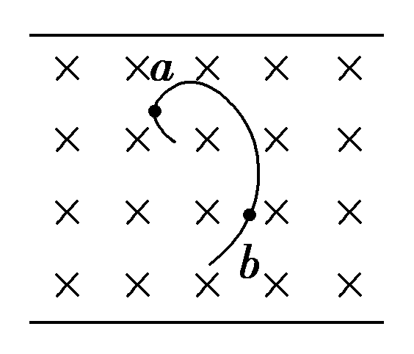
7.一个带电粒子沿垂直于磁场的方向射入一匀强磁场．粒子的一段径迹如图所示．径迹上的每一小段都可近似看成圆弧．由于带电粒子使沿途的空气电离，粒子的能量逐渐减小(带电量不变)．从图中情况可以确定( )
- 粒子从a到b，带正电
- 粒子从a到b，带负电
C．粒子从b到a，带正电
D．粒子从b到a，带负电
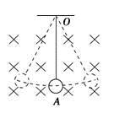
8.如图所示,带负电的小球用绝缘丝线悬挂于O点在匀强磁场中摆动,当小球每次通过最低点A时( )
A.摆球受到的磁场力相同
B.摆球的动能相同
www.ziyuanku.comC.摆球受到的丝线的张力相同
D.向右摆动通过A点时悬线的拉力小于向左摆动通过A点时悬线的拉力
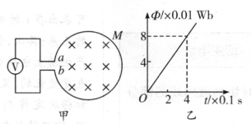
9.如图甲所示,匝的圆形线圈,它的两端点、与内阻很大的电压表相连,线圈中磁通量的变化规律如图乙所示,则、两点的电势高低与电压表的读数为( )
A. B.
C. D.
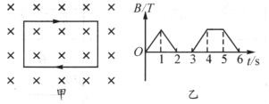
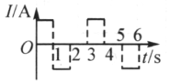
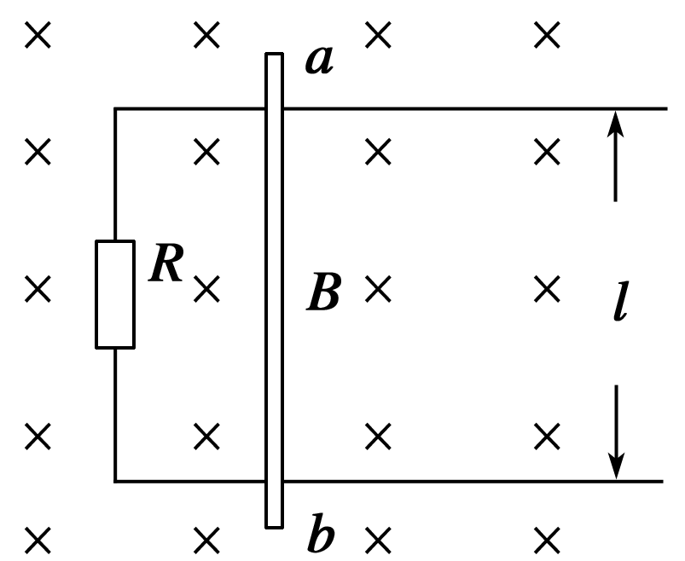
10.一矩形线圈位于一随时间变化的匀强磁场内,磁场方向垂直线圈所在的平面(纸面)向里,如图甲所示.磁感应强度随的变化规律如图乙所示.以表示线圈中的感应电流,以图甲中线圈上箭头所示方向的电流为正,则下列图中正确的是( )

- B．

C. D.

来源：www.ziyuanku.com
题号 | 1 | 2 | 3 | 4 | 5 | 6 | 7 | 8 | 9 | 10
选项
二．计算题（每题15分，共60分）
11.如图所示，水平放置的平行金属导轨，相距l＝0.50 m，左端接一电阻R＝0.20 Ω，磁感应强度B＝0.40 T的匀强磁场方向垂直于导轨平面，导体棒ab垂直放在导轨上，并能无摩擦地沿导轨滑动，导轨和导体棒的电阻均可忽略不计，当ab以v＝4.0 m/s的速度水平向右匀速滑动时，求：
(1)ab棒中感应电动势的大小；
(2)回路中感应电流的大小；
中华资源库 ziyuanku.com(3)维持ab棒做匀速运动的水平外力F的大小．

来源：ziyuanku.comZiyuanku.com

12.如图所示，在第Ⅰ象限内有垂直纸面向里的匀强磁场，一对正、负电子分别以相同速率沿与x轴成30°角的方向从原点射入磁场，则正、负电子在磁场中运动的时间之比为？

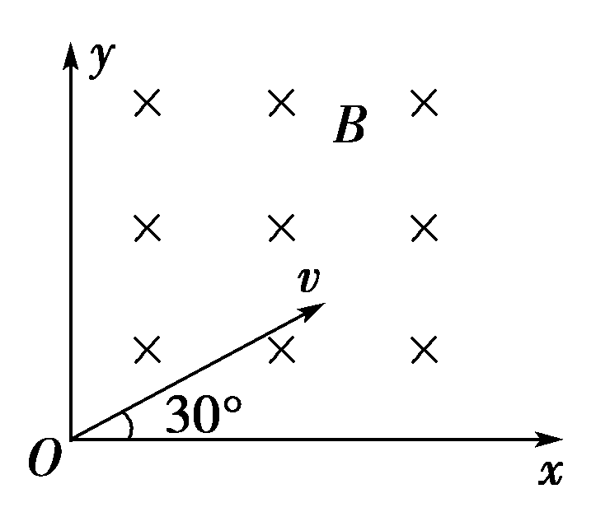
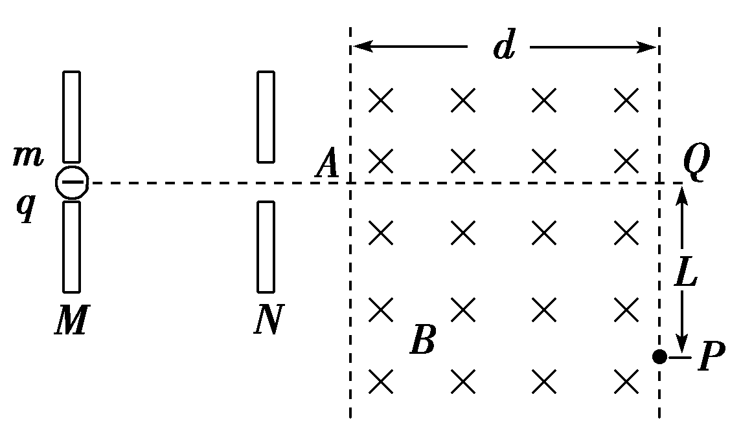

ziyuanku.com

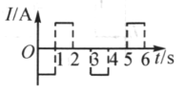

13.质量为m、电荷量为q的带负电粒子自静止开始释放，经M、N板间的电场加速后，从A点垂直于磁场边界射入宽度为d的匀强磁场中，该粒子离开磁场时的位置P偏离入射方向的距离为L，如图所示．已知M、N两板间的电压为U，粒子的重力不计．求：匀强磁场的磁感应强度B.

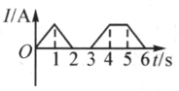
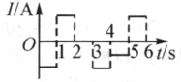

14.如图所示,、是两根足够长的固定平行金属导轨,两导轨间距离为,导轨平面与水平面的夹角为。在整个导轨平面内都有垂直于导轨平面斜向上方的匀强磁场,磁感应强度为。在导轨的端连接一个阻值为的电阻。一根垂直于导轨放置的金属棒,质量为,从静止开始沿导轨下滑。求棒的最大速度。(已知金属棒和导轨间的动摩擦因数为,导轨和金属棒的电阻不计)
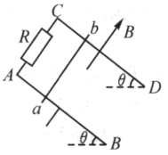

题号 | 1 | 2 | 3 | 4 | 5 | 6 | 7 | 8 | 9 | 10
选项 | C | B | C | C | D | A | C | B | B | B

11. 试题分析：(1)根据法拉第电磁感应定律，ab棒中的感应电动势为E＝Blv＝0.40×0.50×4.0 V＝0.80 V
(2)感应电流大小为I＝＝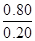 A＝4.0 A
(3)由于ab棒受安培力F＝IlB＝4.0×0.50×0.40 N＝0.8 N，故外力的大小也为0.8 N.
12. 由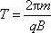 可知，正、负电子的运动周期相同，故所用时间之比等于轨迹对应的圆心角之比。作出正、负电子运动轨迹如图所示，由几何知识可得正电子运动的圆心角等于 ，负电子运动的圆心角等于 ，而电荷在磁场中的运动时间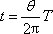 ，所以 ，故B正确，A、C、D错误。
